Задание 1.
В одно из кодировок каждый символ кодируется 8 битами. Ученик написал текст (в нем нет лишних пробелов):
«Фиалка, лютик, роза, гвоздика, мак, хризантема, гладиолус — это цветы».
Затем он добавил в список название еще одного растения. Заодно он добавил необходимые запятые и пробелы. При этом размер нового предложения в данной кодировке оказался на 7 байт больше, чем размер исходного предложения. Напишите в ответ длину добавленного названия растения в символах.

Задание 2.
Вася и Петя играли в шпионов и кодировали сообщение собственным шифром. Фрагмент кодовой таблицы приведён ниже:
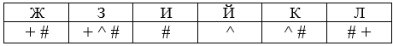
Определите, из скольких букв состоит сообщение, если известно, что буквы в нём не повторяются.
# + + ^ # # ^ # ^
Задание 3
Напишите наибольшее двузначное число, меньшее 55, для которого истинно высказывание:
(Число < 75) И НЕ (Число чётное)

Задание 4
Между населёнными пунктами A, B, C, D, E, F построены дороги, протяжённость которых (в километрах) приведена в таблице. Определите длину кратчайшего пути между пунктами A и F, проходящий через пункт D. Передвигаться можно только по дорогам, протяжённость которых указана в таблице.
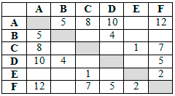
Задание 5
У исполнителя Дельта две команды, которым присвоены номера:
1. вычесть 8
2. умножить на d
(d – неизвестное целое число; d < 0)
Выполняя первую из них, Дельта уменьшает число на экране на 8 а выполняя вторую, умножает это число на d. Программа для исполнителя Дельта – это последовательность номеров команд. Известно, что программа 12211 переводит число 17 в число 20. Определите значение d.
Задание 6
Ниже приведена программа, записанная на пяти языках программирования.
Бейсик | Python
DIM s, t, A AS INTEGER  INPUT s  INPUT t  INPUT A  IF not(s <= A and t <= 7) THEN  PRINT "YES"  ELSE  PRINT "NO"  ENDIF | s = int(input())  t = int(input())  A = int(input())  if not(s <= A) and (t <= 7):  print("YES")  else:  print("NO")
Паскаль | Алгоритмический язык
var s,t,A: integer;  begin  readln(s);  readln(t);  readln(A);  if not((s <= A) and (t <= 7))  then  writeln ('YES')  else  writeln ('NO')  end. | алг  нач  цел s, t, A  ввод s  ввод t  ввод A  если not(s <= A и t <= 7)  то вывод "YES"  иначе вывод "NO"  все  кон
С++
#include <iostream>
using namespace std;
int main() {
int s, t, A;
cin >> s;
cin >> t;
cin >> A;
if not((s <= A) and (t <= 7))
cout << "YES" << endl;
else
cout << "NO" << endl;
return 0;
}
Было проведено 9 запусков программы, при которых в качестве значений переменных s и t вводились следующие пары чисел:
(6, 4); (17, 3); (25, 13); (14, 14); (–2, 18); (1, 7); (9, -6); (6, 18); (7, 2).
Укажите наибольшее целое значение параметра A, при котором для указанных входных данных программа напечатает «YES» восемь раз.

Задание 7
Файл winter.jpg был выложен в Интернете по адресу ftp://weather.info/winter.jpg. Потом на сайте создали подкаталог foto, а в нём — подкаталог 2019, и файл переместили в подкаталог 2019.
Фрагменты нового и старого адресов файла закодированы цифрами от 1 до 9. Запишите последовательность этих цифр, кодирующую адрес файла в сети Интернет после перемещения.
1) http:/
2) foto
3) winter
4) 2019
5) .jpg
6) ftp:/
7) /
8) .info
9) weather

Задание 8
В языке запросов поискового сервера для обозначения логической операции «ИЛИ» используется символ «|», а для обозначения логической операции «И» — символ «&».В таблице приведены запросы и количество найденных по ним страниц некоторого сегмента сети Интернет.
Запрос | Найдено страниц(в сотнях тысяч)
Физика | 46
Квант | 34
Ньютон | 34
Ньютон | Физика | Квант | 90
Ньютон & Физика | 12
Ньютон & Квант | 0
Какое количество страниц (в сотнях тысяч) будет найдено по запросу Физика & Квант?
Считается, что все запросы выполнялись практически одновременно, так что набор страниц, содержащих все искомые слова, не изменялся за время выполнения запросов.

Задание 9
На рисунке – схема дорог, связывающих города А, Б, В, Г, Д, Е, Ж, З, И, К и Л. По каждой дороге можно двигаться только в одном направлении, указанном стрелкой. Сколько существует различных путей из города А в город П, проходящих через город Л?
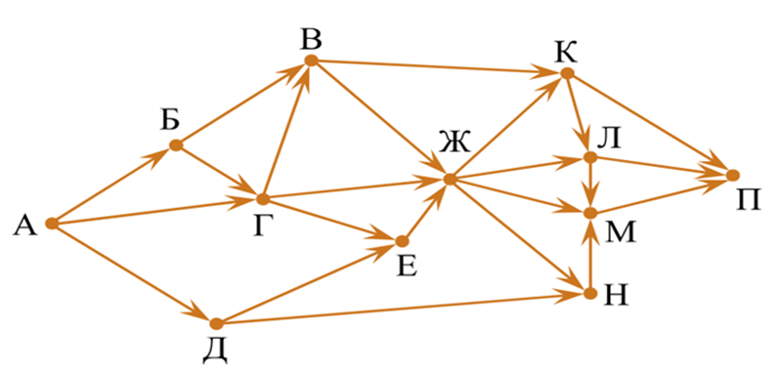
Задание 10
Среди приведенных ниже трёх чисел, записанных в десятичной системе счисления, найдите число, сумма цифр которого в шестнадцатеричной системе счисления наименьшая. В ответе запишите сумму цифр в шестнадцатеричной записи этого числа.
66, 48, 34.

Задание 11
В одном из произведений Н. В. Гоголя, текст которого приведен в подкаталоге каталога Проза, есть персонаж с должностью смотритель училищ. С помощью поисковых средств операционной системы и текстового редактора или браузера выясните фамилию этого героя.

Задание 12
Сколько файлов объемом более 20 Кб каждый содержится в подкаталогах каталога ⁠12? В ответе укажите только число.

Задание 13.1
Ссылка на файлы
https://disk.yandex.ru/d/-UKErpJQArp9sg

Используя информацию и иллюстративный материал, содержащийся в файлах архива, создайте презентацию из трёх слайдов на тему «рысь». В презентации должны содержаться краткие иллюстрированные сведения о внешнем виде, ареале обитания и образе жизни лис. Все слайды должны быть выполнены в едином стиле, каждый слайд должен быть озаглавлен. В презентации должен использоваться единый тип шрифта.
Требования к оформлению презентации:
- Параметры страницы (слайда): экран (16:9), ориентация альбомная.
- Первый слайд – титульный слайд с названием презентации, в подзаголовке титульного слайда в качестве информации об авторе презентации указывается идентификационный номер участника экзамена.
- Второй слайд – основная информация в соответствии с заданием, размещённая по образцу на рисунке макета слайда 2: заголовок слайда; два блока текста; два изображения.
- Третий слайд – дополнительная информация по теме презентации, размещённая по образцу на рисунке макета слайда 3: заголовок слайда; три изображения; три блока текста.
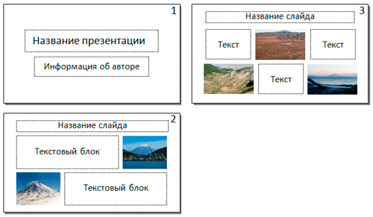
- Размер шрифта: для названия презентации на титульном слайде – 40 пунктов; для подзаголовка на титульном слайде и заголовков слайдов – 24 пункта; для подзаголовков на втором и третьем слайдах и для основного текста – 20 пунктов. Текст не должен перекрывать основные изображения или сливаться с фоном.

Задание 13.2
Создайте в текстовом редакторе документ и напишите в нём следующий текст, точно воспроизведя всё оформление текста, имеющееся в образце. Данный текст должен быть написан шрифтом размером 14 пунктов. Основной текст выровнен по ширине, и первая строка абзаца имеет отступ 1 см. В тексте есть слова, выделенные жирным шрифтом, курсивом и подчёркиванием.
При этом допустимо, чтобы ширина Вашего текста отличалась от ширины текста в примере, поскольку ширина текста зависит от размера страницы и полей. В этом случае разбиение текста на строки должно соответствовать стандартной ширине абзаца.
Таблица выравнена на странице по центру горизонтали и вертикали.

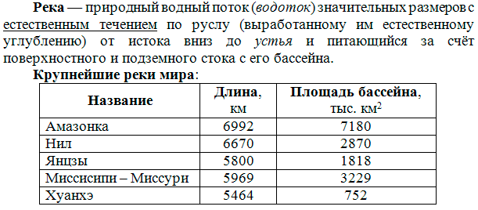

Задание 15

Выполните задание.
На бесконечном поле имеется лестница. Сначала лестница поднимается вверх слева направо, потом опускается вниз также слева направо. Правее спуска лестница переходит в горизонтальную стену. Высота каждой ступени 1 клетка, ширина – 1 клетка.Количество ступенек, ведущих вверх, и количество ступенек, ведущих вниз, неизвестно. Между подъемом и спуском ширина площадки 1 клетка. Робот находится в клетке, расположенной в начале подъема.
На рисунке указан один из возможных способов расположения стен и Робота (Робот обозначен буквой «Р») .
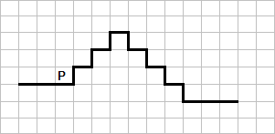
Напишите для Робота алгоритм, закрашивающий все клетки, расположенные непосредственно над лестницей. Робот должен закрасить только клетки, удовлетворяющие данному условию. Например, для приведённого выше рисунка Робот должен закрасить следующие клетки (см. рисунок).
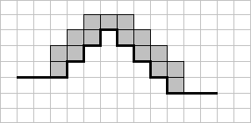
Конечное расположение Робота может быть произвольным. Алгоритм должен решать задачу для бесконечного поля и любого количества ступеней. При исполнении алгоритма Робот не должен разрушиться.

